Курс: «Введение в язык программирования Python

**Модуль 2. Операторы ветвлений**

**Часть 1**

# Задание 1

Пользователь вводит с клавиатуры число. Необходимо проверить его на четность и нечетность. Если число четное требуется вывести на экран число и надпись Even number. Если число нечетное выведите на экран число и надпись Odd number.

x = int(input("Введите число:\n "))  
if x%2 == 0:  
 print(x, 'Odd number')  
else:  
 print(x, 'Even number')

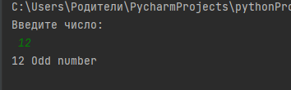

# Задание 2

Пользователь вводит с клавиатуры число. Необходимо проверить его на кратность 7. Если число кратно требуется вывести на экран число и надпись Number is multiple 7. Если число не кратно выведите на экран число и надпись Number is not multiple 7.



Практическое задание

number = int(input('Введите число, а мы проверим на кратность 7: '))  
if number % 7 == 0:  
 print(number, 'Number is multiple 7')  
else:  
 print(number, 'Number is not multiple 7')

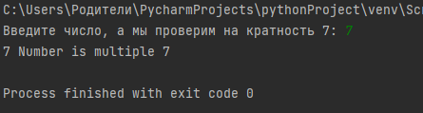

# Задание 3

Пользователь вводит с клавиатуры два числа. Необходимо найти максимум из двух чисел и показать его на экран.

n1 = int(input('Введите первое число: '))  
n2 = int(input('Введите второе число: '))  
print('Максимальное число:',max(n1,n2))

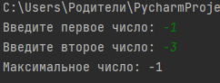

# Задание 4

Пользователь вводит с клавиатуры два числа. Необходимо найти минимум из двух чисел и показать его на экран.

n1 = int(input('Введите первое число: '))  
n2 = int(input('Введите второе число: '))  
print('Минимальное число:',min(n1,n2))

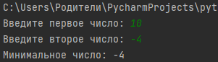

# Задание 5

Пользователь вводит с клавиатуры два числа. В зависимости от выбора пользователя нужно показать сумму двух чисел, разницу двух чисел, среднеарифметическое или произведение двух чисел.

n1 = int(input('Введите первое число: '))  
n2 = int(input('Введите второе число: '))  
choice = int(input('1 - Сумма чисел\n2 - Разница чисел\n3 - Среднеарифметическое\n4 - Произведение\nВаш выбор: '))  
if choice >= 1 and choice <= 4:  
 if choice == 1:  
 print('Сумма чисел равна: ', sum(n1,n2))  
 elif choice == 2:  
 print('Разница равна:', n1-n2)  
 elif choice == 3:  
 print('Среднеарифметическое значение равно:', (n1+n2)/2)  
 elif choice == 4:  
 print('Произведение равно:', n1*n2)  
else:  
 print('Выбор должен быть от 1 до 4\nВсего хорошего')

